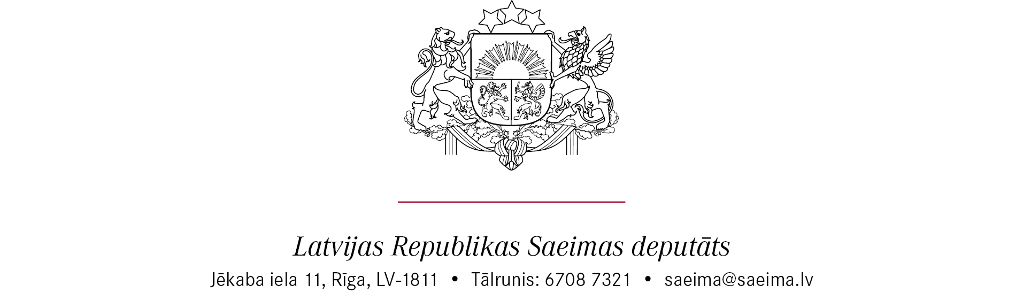

Rīgā, Datums skatāms laika zīmogā
Nr. 142.2.8/4-12-14/25

Saeimas Mandātu, ētikas
un iesniegumu komisijai

Par Saeimas deputāta Alekseja Rosļikova
Saeimas deputātu ētikas kodeksa pārkāpumiem

Saeimas deputāts Aleksejs Rosļikovs savos sociālajos tīklos publicējis provokatīvu video, kurā ietvertais saturs netieši aicina uz etnisko šķelšanos. Tā, piemēram, norāda, ka Rīga ir “mūsu” (krievvalodīgo) pilsēta un citus apgalvojumus (pieejams: https://vm.tiktok.com/ZNeouVynX/). Šā gada 1. februārī deputāts savā sociālā tīkla “X” profilā publicēja ierakstu, kurā, atsaucoties uz statistikas datiem par biežāk lietoto valodu Rīgā, lūdz latviešiem nebojāt gaisu un krāmēt savus koferus (skatīt pielikumā).
Uzskatu, ka deputāts Aleksejs Rosļikovs ir pārkāpis Saeimas deputātu ētikas kodeksa 7., 8. un 20. punktu:
7. Deputāts publiskos izteikumos izvairās no vārdiem, žestiem un citādas rīcības, kas var būt aizskaroša, kā arī nelieto apvainojošus vai ar Saeimas cieņu nesavienojamus izteicienus; deputāts balstās uz faktiem, to godīgu interpretāciju un argumentāciju.
8. Deputāts nelieto tādus izteikumus un neatbalsta tādu rīcību, ko var uztvert kā aicinājumu uz pretlikumīgu darbību.
20. Savā personiskajā dzīvē deputāts nedara neko tādu, kas grautu Saeimas prestižu vai radītu šaubas par viņa spēju godprātīgi veikt deputāta pienākumus.
Lūdzu Mandātu, ētikas un iesniegumu komisijai lemt par Saeimas deputātu ētikas kodeksa pārkāpumu konstatēšanu, pieņemot atbilstošu lēmumu.

14. Saeimas deputāts (paraksts)* Artūrs Butāns

*Šis dokuments ir elektroniski parakstīts ar drošu elektronisko parakstu un satur laika zīmogu

Pielikums
